こんな理由でマイホームを考えていませんか？

・頭金ゼロでも大丈夫！！
・頭金を貯めなくても、住宅ローン借りられます。
・お客様の年収ですと、これくらいのマイホームは無理なく借りられますよ。
・消費税増税前の今が買い時！！
・消費税上がれば支払額増えますよ。
・低金利の変動金利でローン組んだ方がお得
と営業マンに言われた。

頭金ゼロで購入してしまうと・・・

購入当初
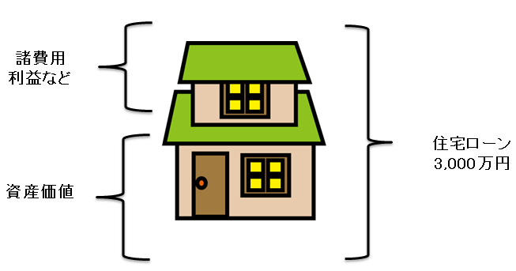
売却時：売りたくても・・・
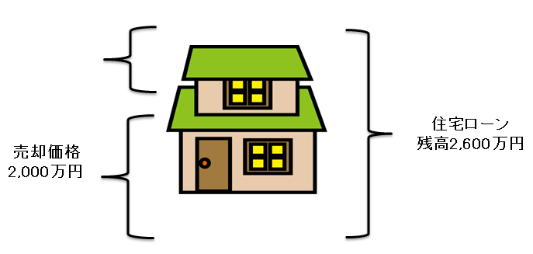

頭金の有り無しで〇〇総額が変わる
返済期間35年
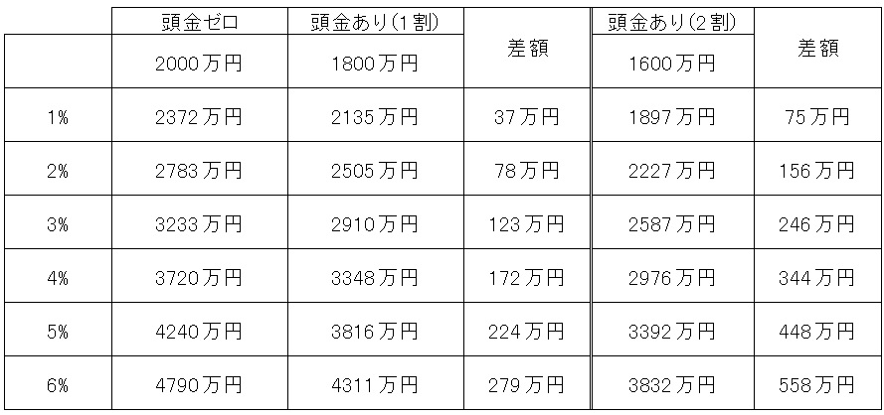

今建てるのと頭金を増やして3年後に建てるのは？
年齢30歳 年収400万円（奥さん27歳 専業主婦 子どもなし）
総額3000万円で検討（建物2000、土地800、他200）
頭金のためのお金として150万円あり

頭金1割（300万円）用意するか？今建てるか？

3年間限定で収入を得て頭金を増やすか？（150万円→450万円）

3年後、消費税10％になる場合
建物2000→2100 他200→210 総額110万円 3110万円予定

今の場合、
金利2％ 30年返済 10.6万円 3793万円

3年後頭金（450万円）を貯めた場合（27年返済）
2％ 10.7万円 3445万円 金利が変わらなければ3年後の方が良い
3％ 12万円 3885万円 3年後1％上がれば今の方が良い
4％ 13.5万円 4355万円
今ある150万円の頭金充当額で家を建て、奥さんが3年間限定で収入を
得ながら300万円を貯め繰上返済をした場合

繰上返済
なし 総返済額 3793万円
あり 総返済額 3598万円 総返済額195万円減る

年収によって借りられる額は違うの？
基準として400万円未満の場合30％以下、400万円以上の場合35％以下
俺は、450万円だから157万円まで返済大丈夫だ！ というのは危険。
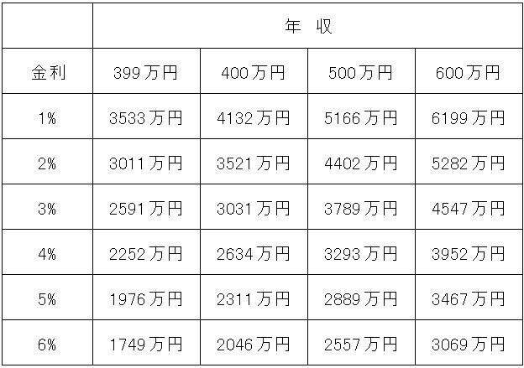

消費税増税前の今が買い時？
8％になったら、3000万円だったら3240万
10％になったら、3300万円になるんでしょ？
いいえ、違います。
消費税がかかるのは建物部分で土地にはかかりません。
消費税前（5％） 建物2000万→2100万円 土地1000万円
消費税増税後（8％、10％） 建物2160万円、2200万円 土地1000万円
上がる額は60万円、100万円

消費税上がれば支払額が増える？
100万円増加した場合どれくらいの返済額があがるか？
月0.4万円増加となります。（35年返済 2％）
これくらいであれば、マイホーム作り工夫すれば解消出来る範囲です。
消費税があがるからという理由だけで急ぐ必要はありません。
準備をしてからで良いと思います。

低金利の変動金利でローンを組んだ方が得？
・金利が低ければ、返済額は少なく済む
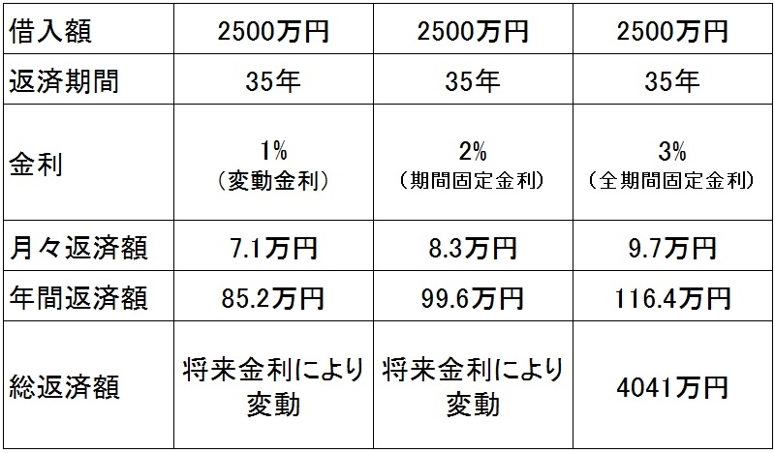
※選ぶ住宅ローンにより将来払う総返済額は異なる
・借入額が少なければ、返済額は少なく済む
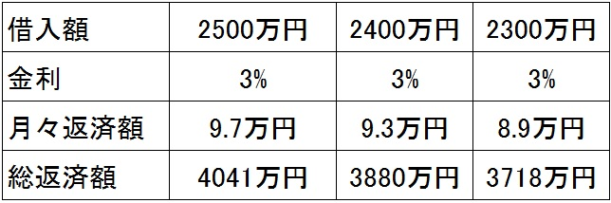

・返済期間が短ければ、総返済額は少なく済む
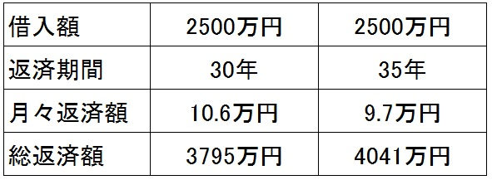

よく見かける住宅のチラシ
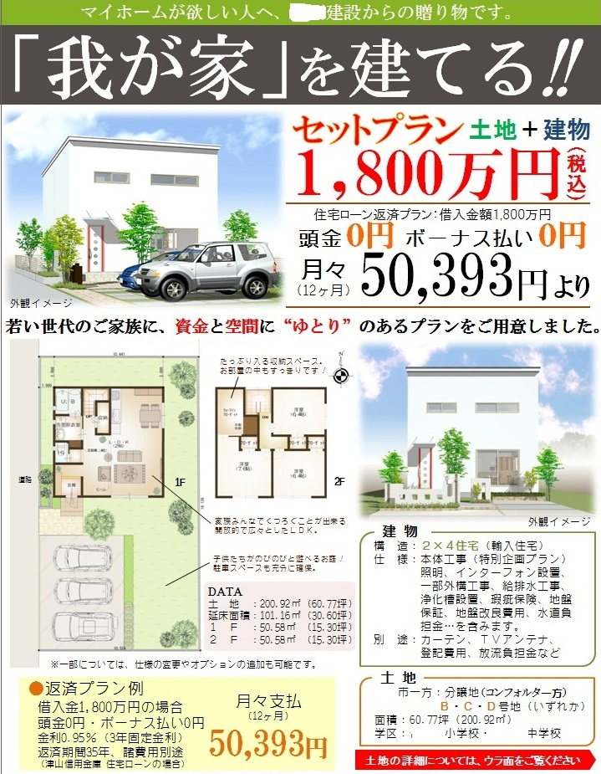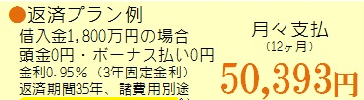
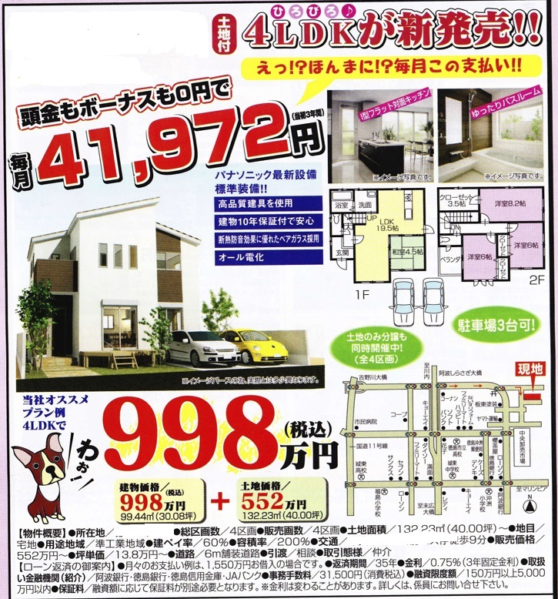

期間の短い固定金利で試算されていることが多い

金融機関が力を入れている住宅ローン商品は？
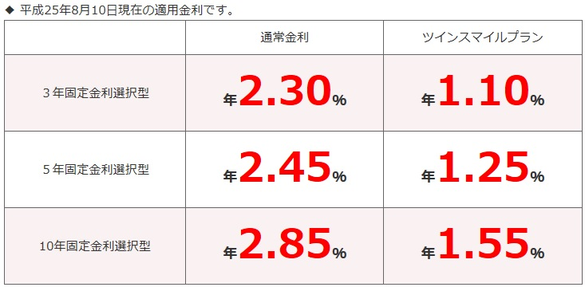
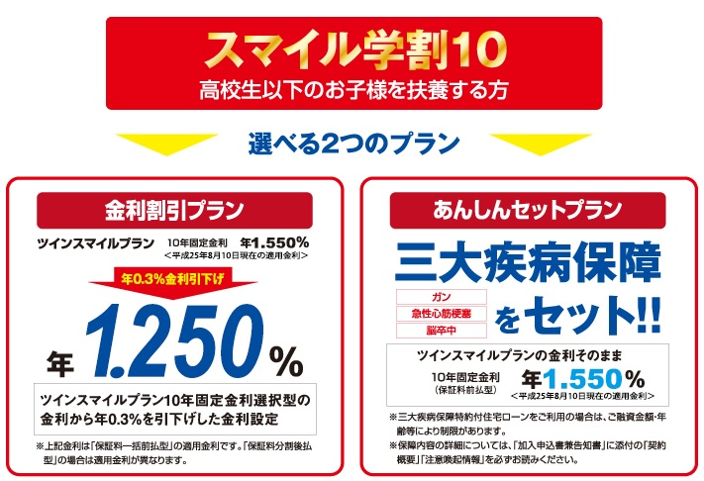
変動金利の場合はさらに引き下げ
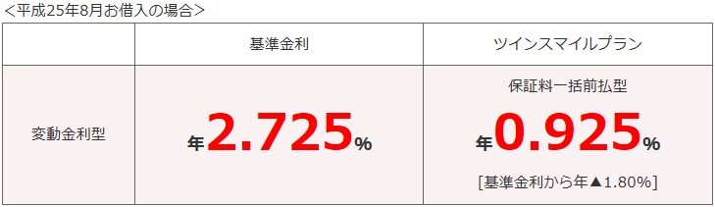

2年固定、3年固定はさらに引き下げ
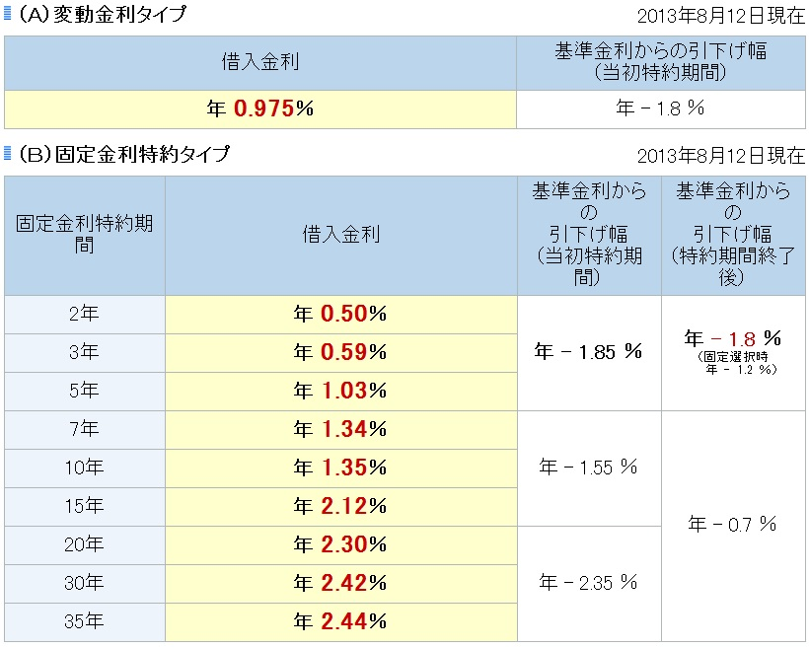
住宅ローンは何で決まる？
・「金利」、「借入額」、「返済期間」の3つで決まります。
・金利は低い方が返済額は少なく済む
しかし、金利が低いものは固定される期間により異なる。
変動金利＜期間固定金利＜全期間固定金利
・変動金利は、年2回金利の見直しがある。
・期間固定金利には、3年、5年、10年、20年など期間内は金 利が変わらないが期間を過ぎたあとの金利は不確定。
・全期間固定金利は、返済期間中、金利は変わらない。
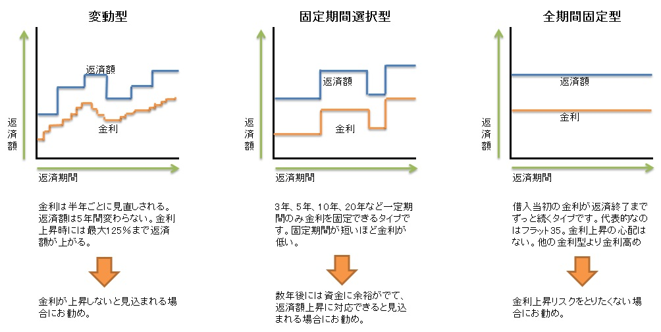
・『金利』、『借入額』、『返済期間』3つのバランスが大事
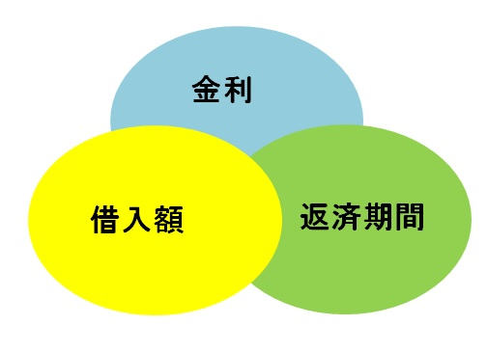

年収で考えて大丈夫？年収と手取り額は違う
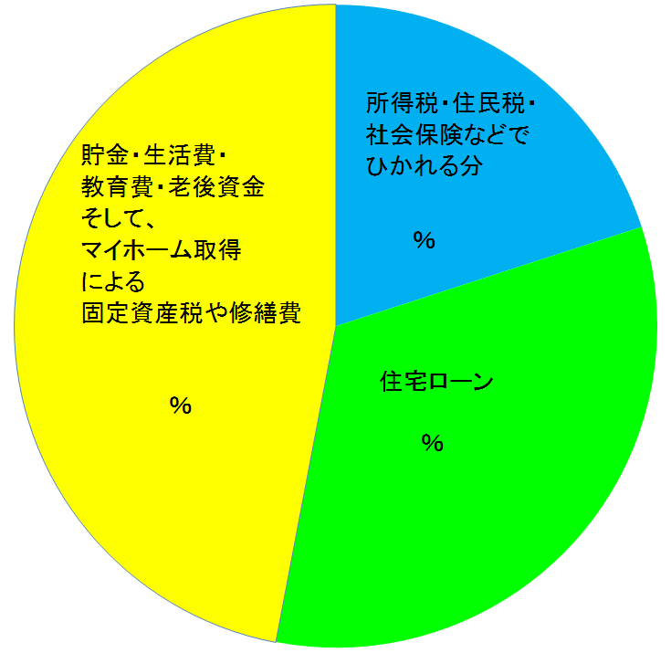

年収●万円だから●万までの返済は大丈夫というのは危ない

マイホームを建てる・購入するためにまずすることは？

ご家庭にあった「生活設計」「資金計画」をすること！！
・将来どのような生活を望んでいるのか？
・マイホーム取得後、どのように生活がかわるのか？
・マイホーム取得後も、貯金ができるのか？
・完済には、退職金をあてにしているのか？

マイホーム購入までの流れ（簡略）
・マイホームの生活設計、資金計画をする
住宅ローンの基礎知識を勉強する。
いくらまでの家なら大丈夫か？
無理なく返済できる額を確認する。
・住宅ローンの「事前審査」に申し込む
資金計画で、出した借入額が借りられるか？確認する。
・物件の検討
土地・家の予算が決まらないうちに物件をみると「欲しい！」「買いたい！」「建てたい！」となり、冷静な判断ができなくなる。
予算額が決まることで、お金に関する問題で悩まなくなる。
・工務店・ハウスメーカーなどの決定・契約
・住宅ローン「本審査」・「契約」
・火災保険・地震保険の契約
・引渡し

借り過ぎで将来困らないようにするには？

ご家庭の「資金計画」をすることが優先！！
展示場などへ行くと、よく聞かれる「頭金ゼロでも大丈夫！」、「家賃と同じ額の返済額でマイホームが持てます！」という営業マンの話にのせられ、ご家庭にあってない多額のローンを組んでしまうこともあります。
「急に不安になったのですが大丈夫でしょうか？」というご相談も多くあります。

どうして？『不安』になったのか？
ご相談に来る方は、心の奥底で感じたのでしょう。
急に不安になるご家庭の5件に4件は、ローンの借りすぎにより、将来の生活に大きな影響が生じています。

「資金計画」することで将来は変わる
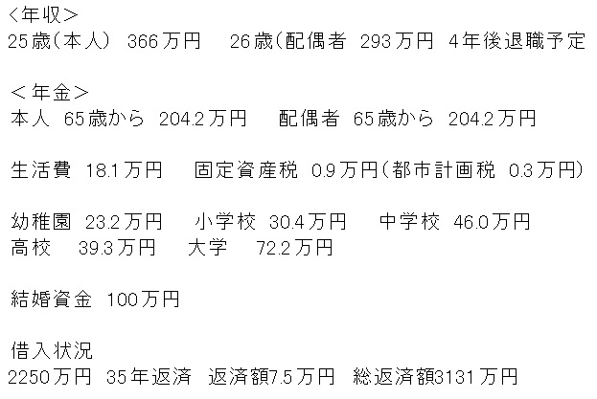
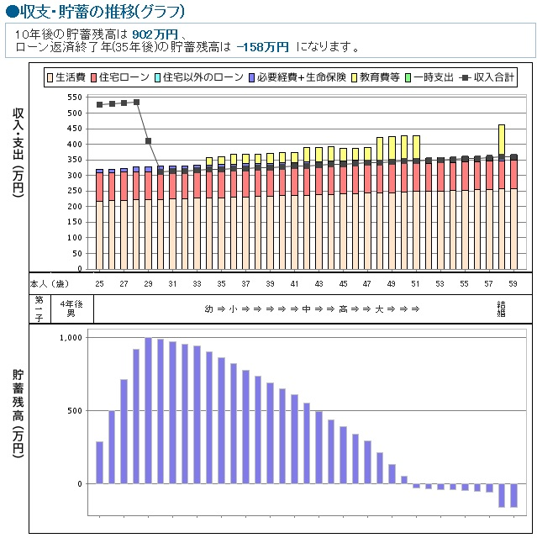

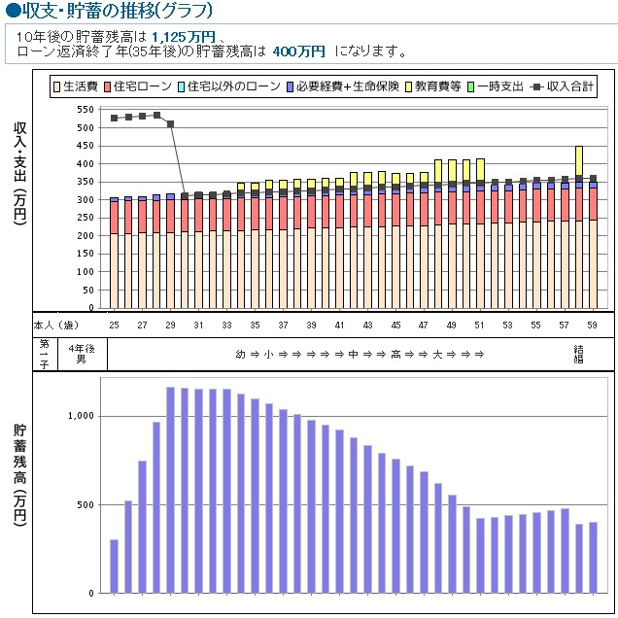
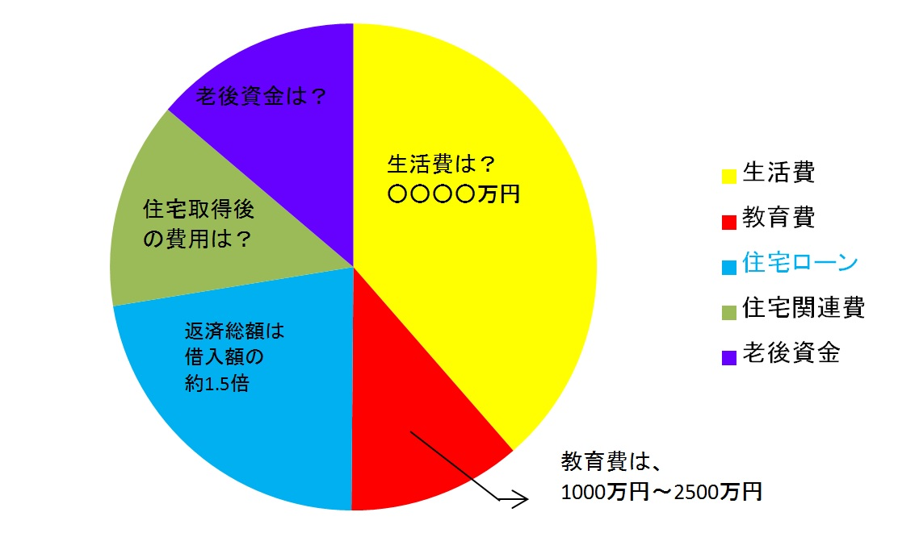

60歳時点の残高を確認しておく

完済が何歳になるのか？
60歳以降も住宅ローンがある場合は、年金支給額開始をチェック
年金は段階的に支給年齢が変わってきます。
たとえば、
Ｓ36年4月2日以降に生まれた男性
Ｓ41年4月2日以降に生まれた女性
の年金（老齢厚生年金、老齢基礎年金）は、65歳より。

借入当初は優遇幅が大きい
2年固定金利0.5％を選択
借入額2500万円
35年返済
毎月の返済額6.5万円

10年固定金利1.25％を選択
借入額2500万円
35年返済
毎月の返済額7.4万円

2年経過後、2年固定選択
金利1.15％（店頭金利2.35％変わらない場合‐1.2％）
借入残高2368万円
返済残期間32年
毎月の返済額7.2万円
2年経過後 10年固定を選択
金利2.20％（店頭金利2.90％‐0.7％）
借入残高2368万円
返済残期間32年
毎月の返済額8.6万円
変動金利の約束された金利期間は半年
10年固定金利の約束された金利期間は「変動金利」の20倍
10年固定金利は、金融機関での競争が激しいので、利用するのも良い
金融機関によって返済額が異なることも。

家庭にあった返済額を把握する
長期固定金利以外の場合には、返済額は変わります。
「変動金利」「2年、3年固定」など期間の短い住宅ローンの場合は、非常に安い返済額になる場合も多く、営業上、広告上などで「家賃並みの返済額でマイホームを持つことができます」と言われることもあります。 住宅ローンはトータルで見る必要があります。
はじめにたとえ安くても、将来返済額がかわることを頭に入れておく必要があります。
その為、「家計にあった借入額」を把握する必要があります。
家計にあった返済額とは？
現在の家賃（年間）＋貯蓄額（年間）－固定資産税－修繕費
貯蓄は、年収の10％以上を目指す！！ できれば50万円以上
例）
家賃7万円（84万円）＋5万円（60万円）－10万円－10万円
＝124万円－50万円＝74万円（6.16万円／月）

家計にあった返済額がわかったら？
6.16万円（74万円／年）から見る住宅ローンの借入額は
長期固定金利（2％） 1859万円
10年固定金利（1.25％） 2094万円
2年固定金利（0.5％） 2373万円
変動金利（0.925％） 2209万円

選ぶ金利によって借りられる額も変わる
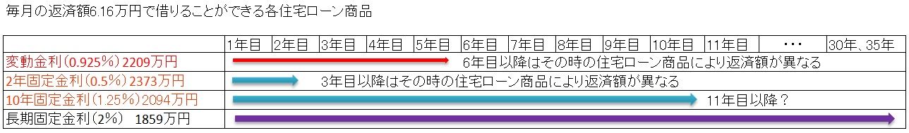

マイホーム取得後も貯蓄をすることが大事
年収の10％以上（できれば年間50万円）の貯蓄を目指す。
貯蓄額が年収の10％以上（50万円以上）にならない場合は、無理な住宅ローンと
なるため、取得前に『貯蓄のできる家計』に改善の必要あり。

今の貯蓄はどこから？
貯蓄の話をすると、
「貯蓄はあまりない。50万円以下」 「400万円くらいはある」
「2000万円くらいある」というご家庭があります。
この中で、2000万円あるというご家庭はすごいなと思うかも知れません。しかし、よく聞いてみるとご家庭で貯蓄したものでない場合もあります。
・相続で手元に入った場合
・独身時代に貯めていた場合（結婚後の貯蓄は少ない）など
継続して、貯蓄ができていることが大事になります。
貯蓄の額でなく、毎年継続して一定額の貯蓄ができているか？が大事

貯蓄の額＝頭金の額ではない
生活費の半年分は、残しておくように。 （給与・失業・病気などのために）
手元に残しておくと「安心」する。

家計の収支を大雑把でも把握する
・年収は把握できていますか？
・手取り収入は把握できていますか？
・毎月の支出は把握できていますか？
・年に数回の支出は把握できていますか？
・将来発生する支出は把握できていますか？
・家計簿をつけてない場合は、通帳・クレジット明細書などで大雑把にでも把握する。
食費 家賃
雑費 小遣い （夫婦）
水道、光熱費 教育費
ガソリン、車両費、 衣服
通信 交際費
住宅購入の諸費用はどれくらい？
⇒8～10％程度必要となる。
契約書の印紙、不動産登記費用（登録免許税、登記費用、抵
当権登記、司法書士費用）、不動産取得税、火災・地震保険料
住宅ローン事務手数料、保証料、
引っ越し費用、地鎮祭、上棟式、水道引込工事費、

いつまでに完済するか？
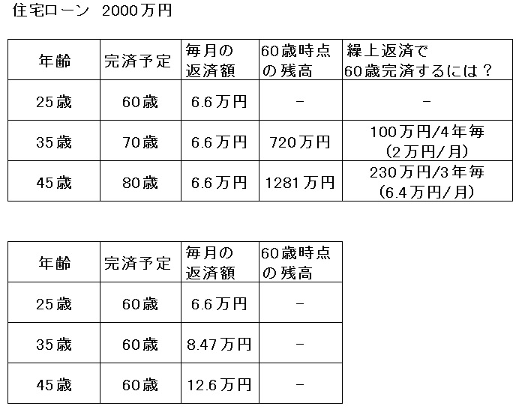
繰上返済というが本当にできるか？
ご相談を頂く中などで「繰上返済」をしてなるべく早めに完済したいという場合もありますが、長期に渡る返済期間の間、継続して「繰上返済」をしていくことができますか？

35歳 2000万円 35年返済を60歳完済するには、約9回（900万 円）の繰上返済をする必要があります。 繰上返済を頑張って手元貯蓄がないのであれば生活も不安になります。
頭金が少ない どうしよう？
実際にシミュレーションをしてみると足らないという場合も。
・『貯める』・・・実家に住ませてもらい集中的に貯める
家計の見直し（棚卸）保険は最重要確認
・『予算を下げる』・・・住む場所、建物を再検討
・『贈与を受ける』・・・非課税枠を利用
・『親に借りる』・・・借用書を作る
・『親子リレー』、『収入合算』

贈与がお得
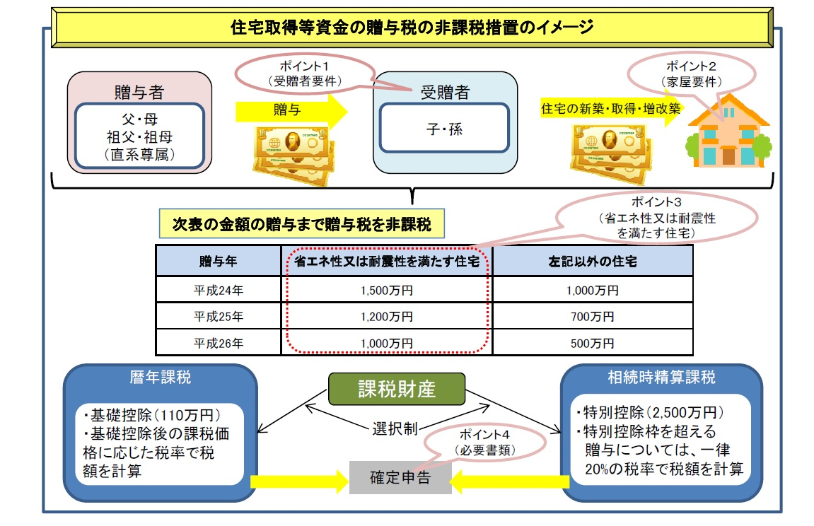

親から借りる場合は「借用書」を作成
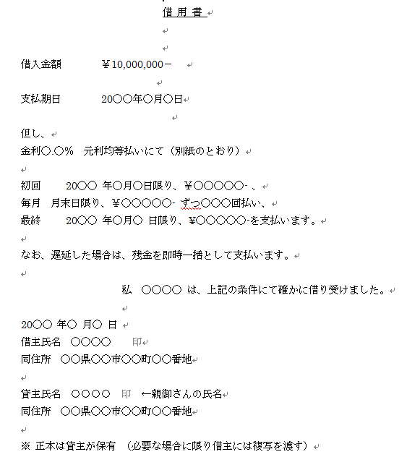
親から借りる場合は「返済予定表」を作成
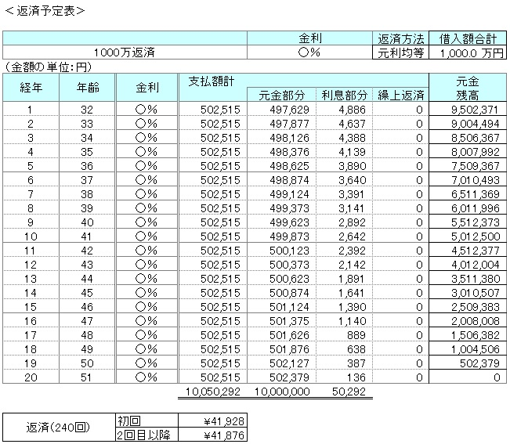
金融機関の住宅ローンとフラット35の違いって？
・団体信用生命保険が「強制」か「任意」
金融機関は「強制」です。加入できないと借りられません。
「強制」ですが、支払いは不要。
フラット35は「任意」です。加入しなくても借りられます。
「加入」する場合は、別途支払いが必要。
・フラット35は、年収による審査基準が明確。
（年収400万円未満30％以下、400万円以上35％以下、職業で選別されない、
自営業者でも借りやすい。
金融機関は、個々ことなる基準
期間終了後の優遇金利に注意！！
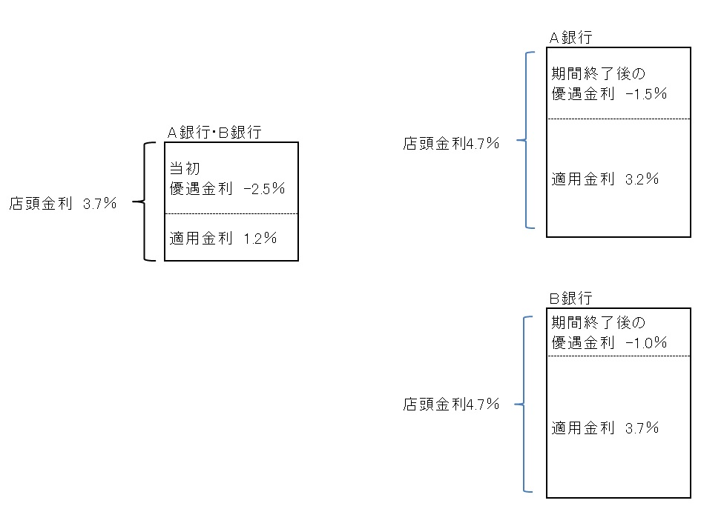
期間終了後の優遇金利の違いで124万円の差

期間終了後の優遇金利1.5％
2000万円 35年返済
当初 5.83万円
11年目 7.32万円

期間終了後の優遇金利1.0％
2000万円 35年返済
当初 5.83万円
11年目 7.72万円

住宅ローンはどこで借りたら良いか？
金融機関の金利状況がひと目で確認できる
「住宅金融普及協会」 http://www.sumai-info.com/
住宅ローンは、『金利』・『返済期間』・『借入額』の3つで決まりま
すが、「保証料」・「事務手数料」・「団体生命保険加入の有無」・
「繰上返済手数料」などを含め総合的に見る必要があります。

次のうち、総返済額が少なくなるのは？
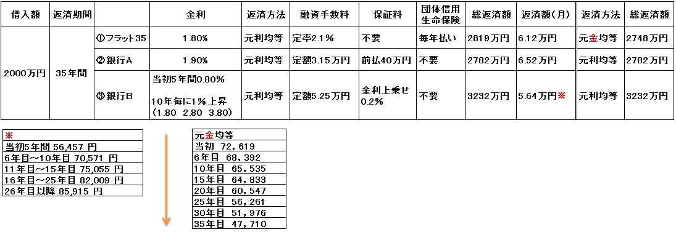

金利の変動・返済方法によっては状況が変わる
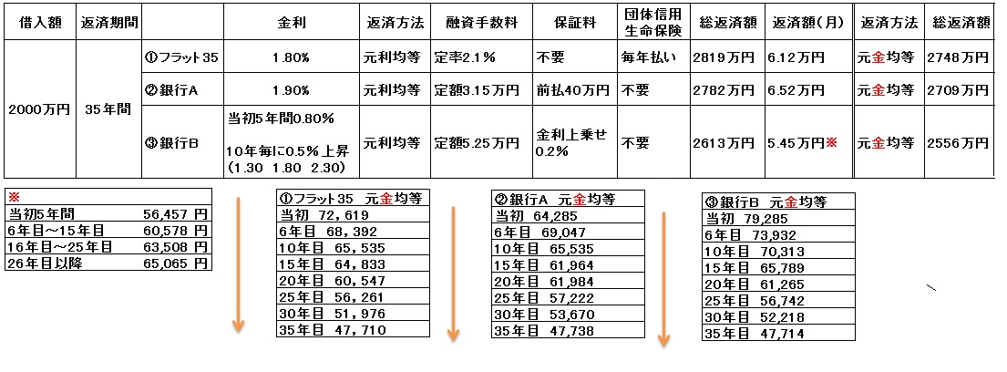
金利選びは過去を見て将来に活かす
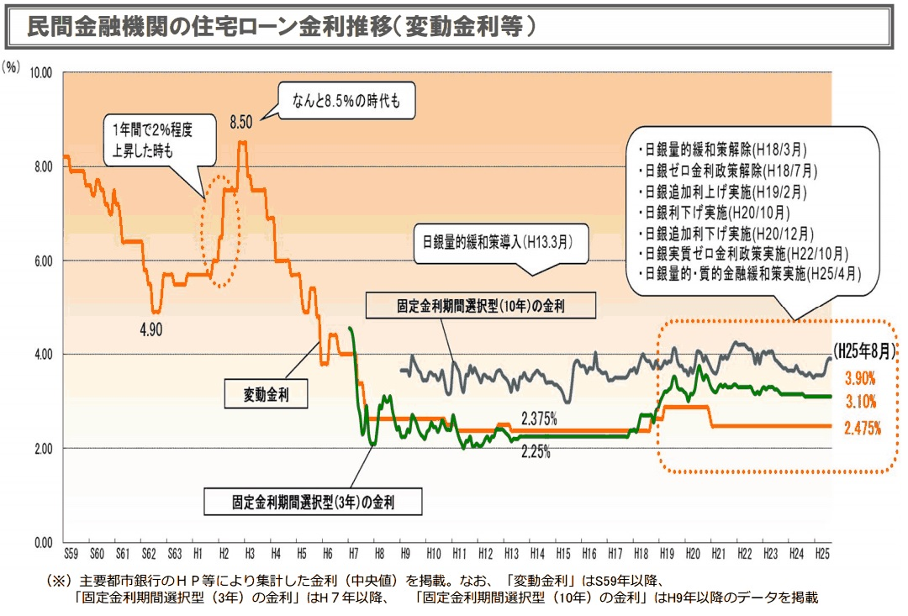
現在の10年国債は1.0％を下回り、 2003年6月に記録した世界史上の最低
値（0.430％） を2013年4月5日に更新（0.315％）しました。その後、4月30日に
0.65％に上昇し、 現在8月15日時点では、0.740％となっています。

過去、10年国債利回りが1％を下回り、 その後急激な金利急上昇した時期は、
1998年10月2日と2003年6月12日の2回あります。
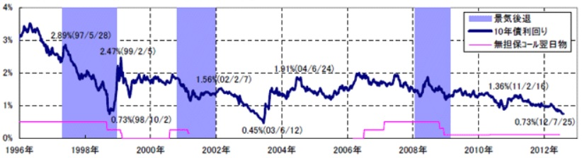
出展：大和住銀投信投資顧問
長期金利は、住宅ローン金利（長期固定）に影響。

「変動金利」か「長期固定金利」で迷ったら？
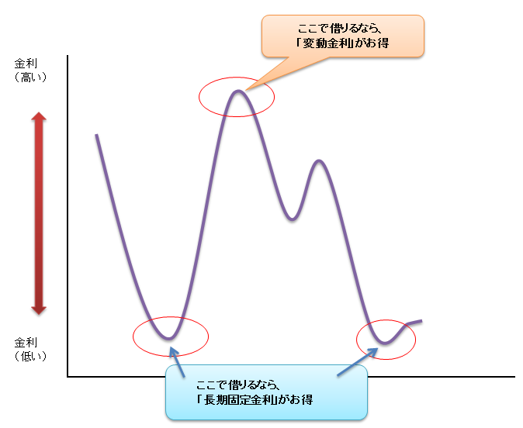
変動金利を借りて良い家庭は？
・金利動向を確認できる。
・借入額が手取りの2倍まで又は1000万円まで
・共働きで、生活費はどちらかの収入でやりくりしている
・マイホーム取得後も、共働きを継続
・出産後も、共働きを継続
・年間の貯蓄額が100万円以上を継続

「変動金利」「固定金利10年以上」は何に影響するか
「変動金利」は「短期金利」に連動し、日本銀行が決めます。 43navi.comで確認できます。
「固定金利10年以上」は「長期金利（10年国債の利回り」に影響
日本相互証券㈱のHPで確認できます。 前月25日過ぎの金利をみることで次月の金利予測が可能
返済期間は1年単位で短くできる？
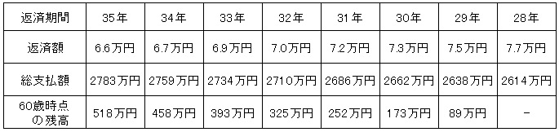
フラット35は、35年間借りるの?
子どもが小さい家庭の住宅ローン選びは？
教育費が必要なときの為の返済方法とは？
子どもの成長につれ、生活費、教育費は増えるので余力をもった返済を。
（教育費がどれくらいかかるか？）
返済額が安いという理由だけで変動金利などを選ぶと将来金利が上がった時に余力がなくなる。

共働きのご家庭でマイホームを取得する場合で、将来的には、 子供を希望するが、妻が退職する場合、収入が減ることとなり教育費が必要なときにどうしよう？
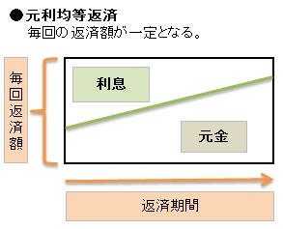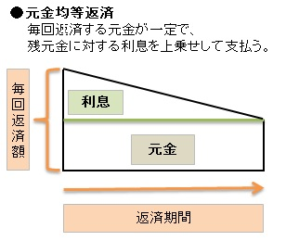

子供の成長に伴い、あがる教育費
上がった分収入も上がれば良いが現在では、難しい
そんな時に返済額が1万円減っていたら？
教育費に回せますね？
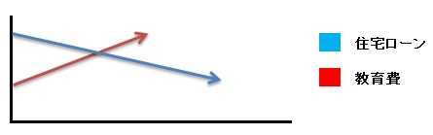
返済も安心、教育費も安心
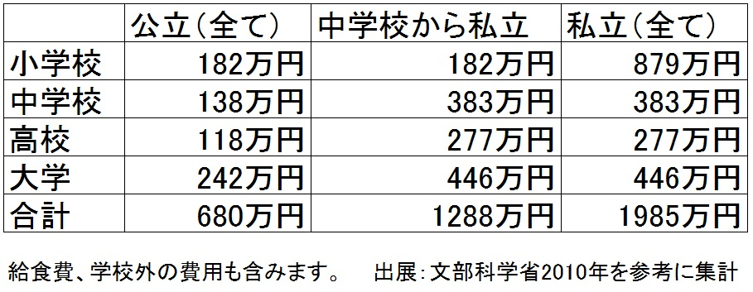

家賃と同じ額で返済するには？
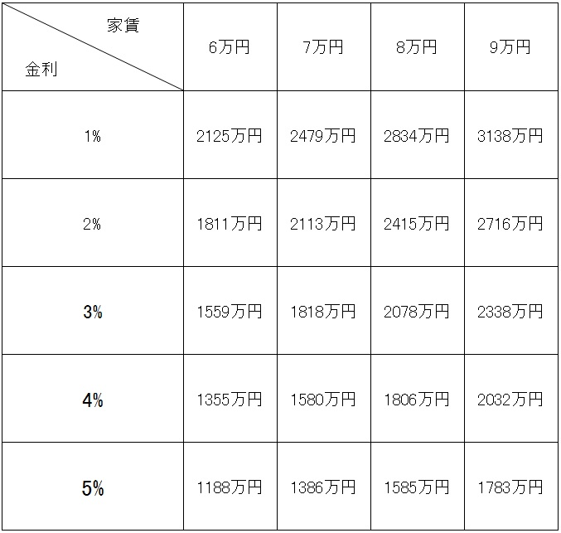

「資金計画」することで将来は変わる

「資金計画」することで家計は変わる

住宅ローンの目安額は？
家賃－2万円（固定資産税・修繕費）

家賃がない場合は？
手取り額の20％以下が目安となる。
手取り額＝年収×80％
400万円×80％＝320万円×20％＝64万円
64万円／12ｹ月＝5.3万円
固定資産税や修繕費を含めると7.3万円

金利が上がると返済額はどれくらい？
【2000万円 35年返済】
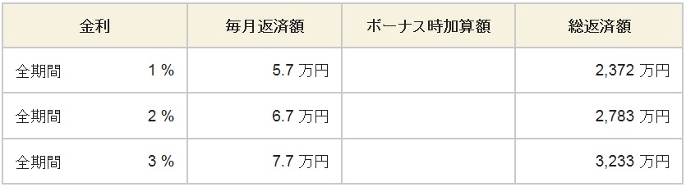
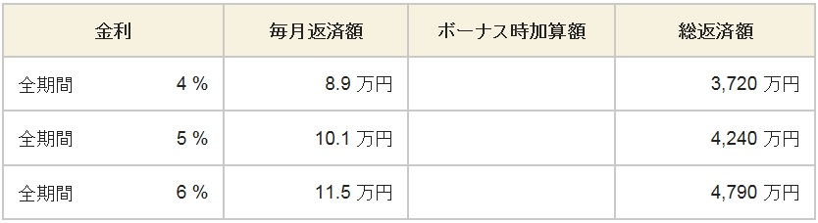
ボーナス返済は使わないほうが良い？
【2000万円 35年返済 ボーナス20％】
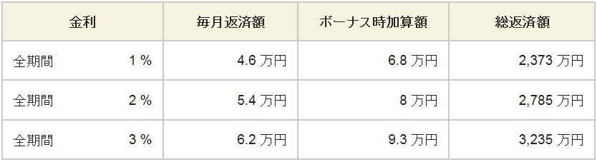
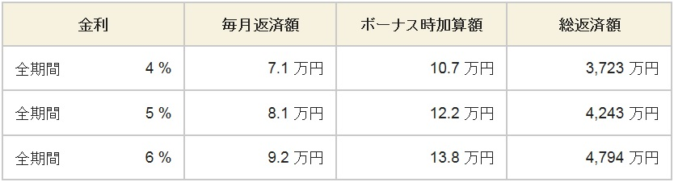

【2000万円 35年返済 ボーナス40％】
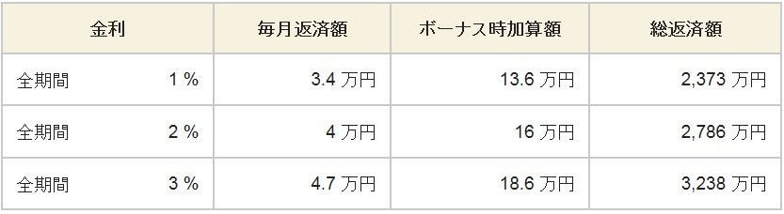
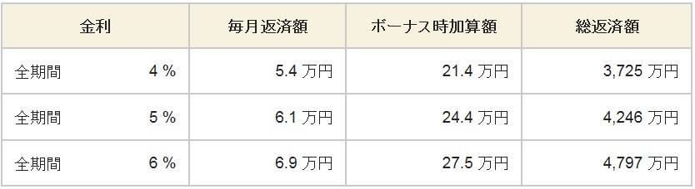
ボーナスが継続して出る必要がある
出なかった時のことを準備しておく必要がある。
払えない場合は、延滞となることを注意しなければならない。

減税・給付金・給付金計算
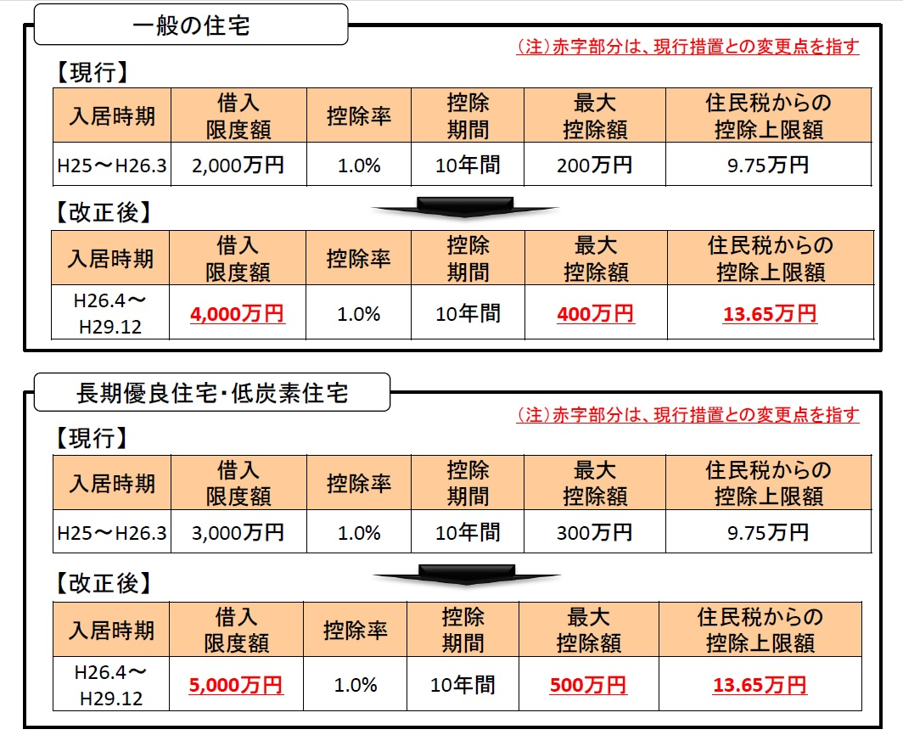
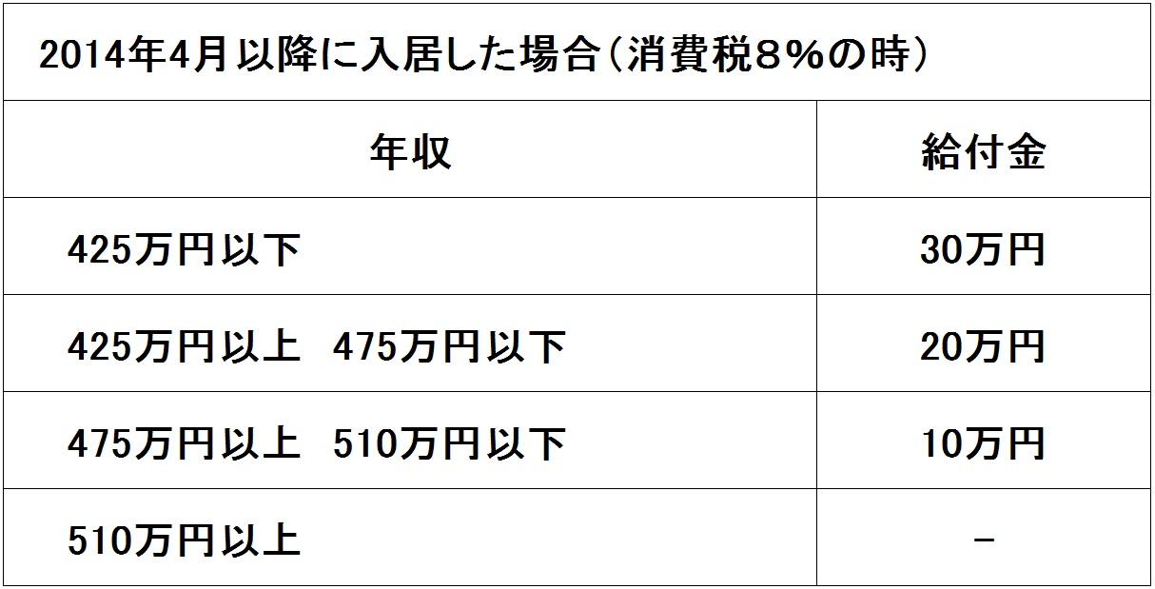
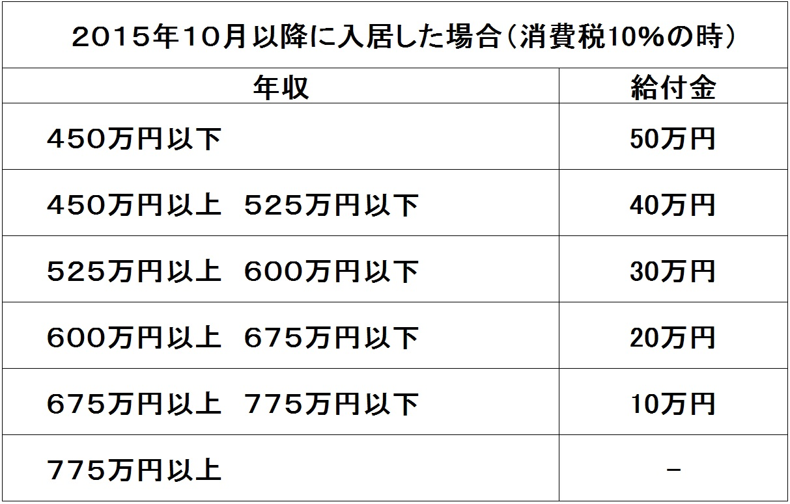

国土交通省のHPで試算できる「すまい給付金」
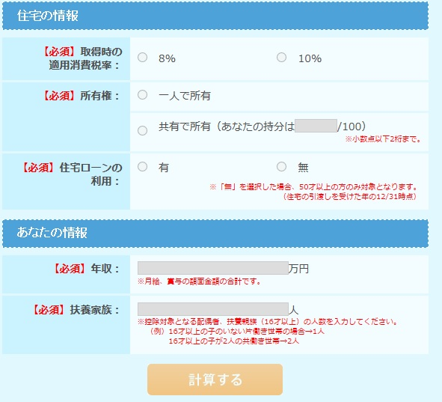
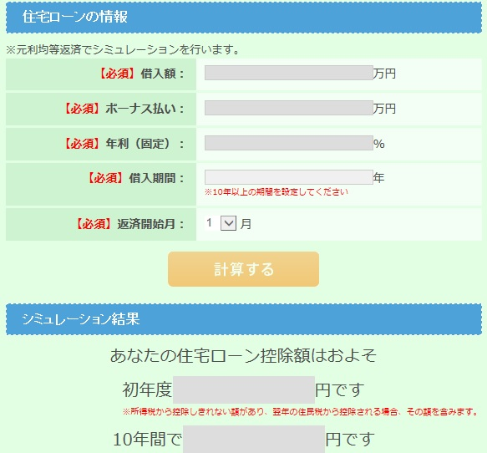

住宅ローンの審査で見られる上位6項目(国土交通省調査結果より）

1.申込時年齢と完済時年齢
2.年収と返済負担率
3.勤務先の勤続年数や雇用形態
安定した収入があるほど返済能力が高いと見られるので、勤続年数が長いほど有利になる。
一般的には、勤続3年以上が条件と言われているが、回答内容では1年以上と3年以上に分かれた。また、残念ながら派遣社員や契約社員は融資対象外とする回答が多く、雇用の安定性が低いと見られてしまうようだ。
4.債務(借金)状況
5.健康状態
団体信用生命保険（団信）の加入が審査の条件となる

事故情報は５年間保存

信用情報機関を見てみましょう。
機関
全国銀行個人信用情報センター 銀行
㈱シー・アイ・シー 信販会社・家電・自動車系クレジット会社等
ＪＩＣＣ日本信用情報機構 消費者金融専門業者

事前審査後にローンを組むな!
返済負担率が増えてしまう
年収400万円 住宅ローン2500万円事前審査ＯＫ
その後、自動車ローン（5万円／月 60万円）
結果、審査前より2012万円へ減額される。
400万円×35％＝140万円が上限、内60万円返済にあてられたので
残り80万円（月6.6万円）となった。

転職後でも借りられるローンがある？
フラット35では、転職後でも、借りることが出来る。
たとえば転職後3ヶ月 給与30万円の場合
30万円×12ヶ月＝360万円としてみる（ボーナス支給はされてない段階では除かれる）

奥さんが働きに出れば解決するのか？

家賃と持ち家はどっちが？

家賃も、ローンの総額はそれほど変わりません。
生きている間、家賃の支払いは継続されます。
ローンは、生きている間、払い続けるものではありません。

仮に現在30歳だった場合
80歳まで生きたとすると、50年あります。

家賃は、この50年払い続けることとなります。
ローンは？ 長くても35年。
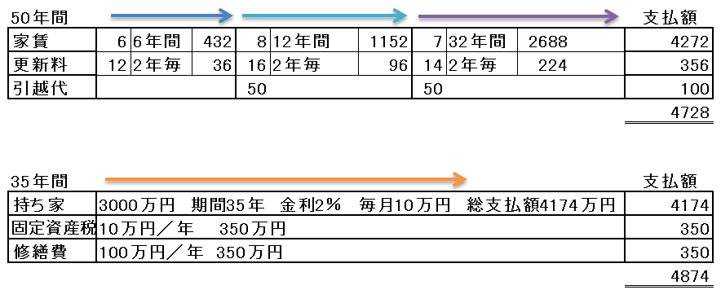
差額146万円
では、
家賃が仮に、当初6万円 6年間 432万円
2年後毎に更新料として12万円かかるとして、36万円
子どもの成長に伴い、
広い場所へ引越し、家賃もＵＰ8万円
期間12年間とした場合、
1152万円＋引越し代50万円+更新料96万円

その後、
子どもも家を出たので、広い必要がなくなり
再度引越し、家賃7万円 残期間32年
2688万円＋引越し50万円＋更新料224万円
（同じアパートに32年間住み続けられた場合）
総額4728万円

では、ローンは？
3000万円のローンを全期間2％で返済した場合
総額4174万円

修繕費もかかりますので、
仮に10年で100万円の場合350万円
固定資産税もかかりますので、
年間10万円とした場合、350万円
（実際は固定資産は年々減額されていくのでこれより下がります）
あわせると700万円

そうすると？
4174万円＋700万円＝4874万円
146万円の差額

ご相談頂くなかで、
ウチの収入では無理なのね～という
ご家庭の話も少なからずありますが
金銭的な部分を除くと、
やはり「持ち家」希望という方は多いです。

でも、
上の例でもわかるように、
アパートには払い続ける必要もあり比較すると、
差額が大きくなるわけでもないことも。

住宅ローンが負担になるようなことでは良くありませんが、
可能な範囲での「持ち家」というのは良いのではないでしょうか？

まず、土台となる「土地」条件のいい場所ばかり求めていると
上物の「建物」へお金が回りません。

といって、上物の「建物」にたくさんの希望を詰め込んでしまうと、
土台となる「土地」にお金が回らない。

では、どうするか？

いくらまでが無理なく返済できる額なのか？
ここが分からないと、土地・建物・を決めることはできません。

取得するためには、土地・建物の費用以外に諸費用が10％ほど必要です。

まず、することは、無理なく返済できる額を見極めること。

それがわかったら、その額以内で土地・建物を探してください。

仮に返済できる額が3,000万円で
土地に400～900万円 建物に1800～2300万円 諸費用300万円の範囲。

もし、住みたい場所の土地が1200万円だった場合には
総額3000万円の範囲は崩さずに、建物の額で微調整（1500万円に減額）
諸費用300万円、合計3000万円

返済できる額をオーバーしてはなりません。

マイホームを持てると思うと、これくらい大丈夫だよね？と
金銭感覚がマヒして、数百万円増額してしまい、結果過剰なローンとなってしまうのです。

こうなってしまうと、あとあと返済に困ってくるのです。
返済に困らない楽しいマイホーム生活を
イチロー日米通算4000本安打

こういう方は借りにくい、借りられない
クレジットカードにキャッシングがついている
各種ローンを払っている、家電などの分割も同じ
消費者金融より借りている
クレジットの延滞は3ヶ月で事故扱いになり、借りることは困難
2ヶ月なら良いか？というと、複数回ある場合はこれも困難
最近は、携帯、スマホの分割などで支払が延滞になる場合もあるがこの場合も同様

スーパーホワイトって？
借金の返済問題のある方を巷では「ブラック」と言ったりしますが、
その逆を「スーパーホワイト」と言います。

カードローンやクレジットカードを一度も持ったことがなく、利用履歴（クレジットヒストリー）がない方のことを表しています。

良い・悪いという事をいっているのではなく「ブラック」と聞くと、お金は借りづらいんだろうな～と思うのですが、
それと同じように「スーパーホワイト」もお金を借りづらくなります。

理由は、金融機関などとしては、
過去に事故があったのではないか？
他人になりすましているのではないか？
などと疑われる要素になります。

